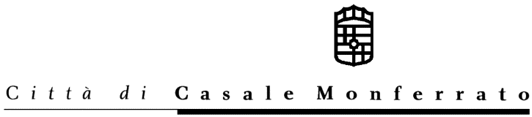

SETTORE ECONOMICO FINANZIARIO

UFFICIO ECONOMATO

AVVISO DI INDIZIONE DI PROCEDURA NEGOZIATA

Questa Amministrazione Comunale indice procedura negoziata, ai sensi dell’art. 125 del D. Lgs. 163/2006, per l’aggiudicazione del seguente servizio:
- Descrizione: servizio di recupero e trasporto salme e servizi funebri per persone indigenti e bisognose;
- Periodo: 01.02.2010 – 31.01.2013;
- Importo a base di gara: Euro 45.000,00 Iva esclusa;
- Criterio di aggiudicazione: prezzo più basso, ai sensi ai sensi dell’art. 82, del D. Lgs 163/2006;

Le imprese interessate possono presentare domanda di invito alla gara tramite richiesta da indirizzarsi al Comune di Casale Monferrato – Ufficio Economato – Via Mameli 10 - 15033 Casale Monferrato (AL); nella richiesta dovranno dichiarare il possesso dei requisiti di carattere generale di cui all’art. 38 del D. Lgs. 163/2006
Saranno consentite richieste di invito trasmesse via fax esclusivamente al seguente numero: 0142/444236.
Le richieste di invito dovranno pervenire entro e non oltre il 30 dicembre 2009
Responsabile del procedimento: Dott. Enrico Drutto

CIG 04168023E3

Casale Monferrato, lì 23 dicembre 2009

Il Dirigente Settore Economico Finanziario
Dott.ssa Maria Rosa Ubertazzi

